**关于系统**

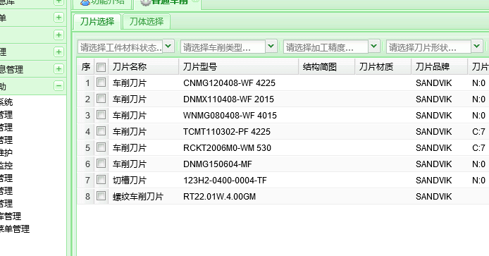

测试关于系统的帮助.